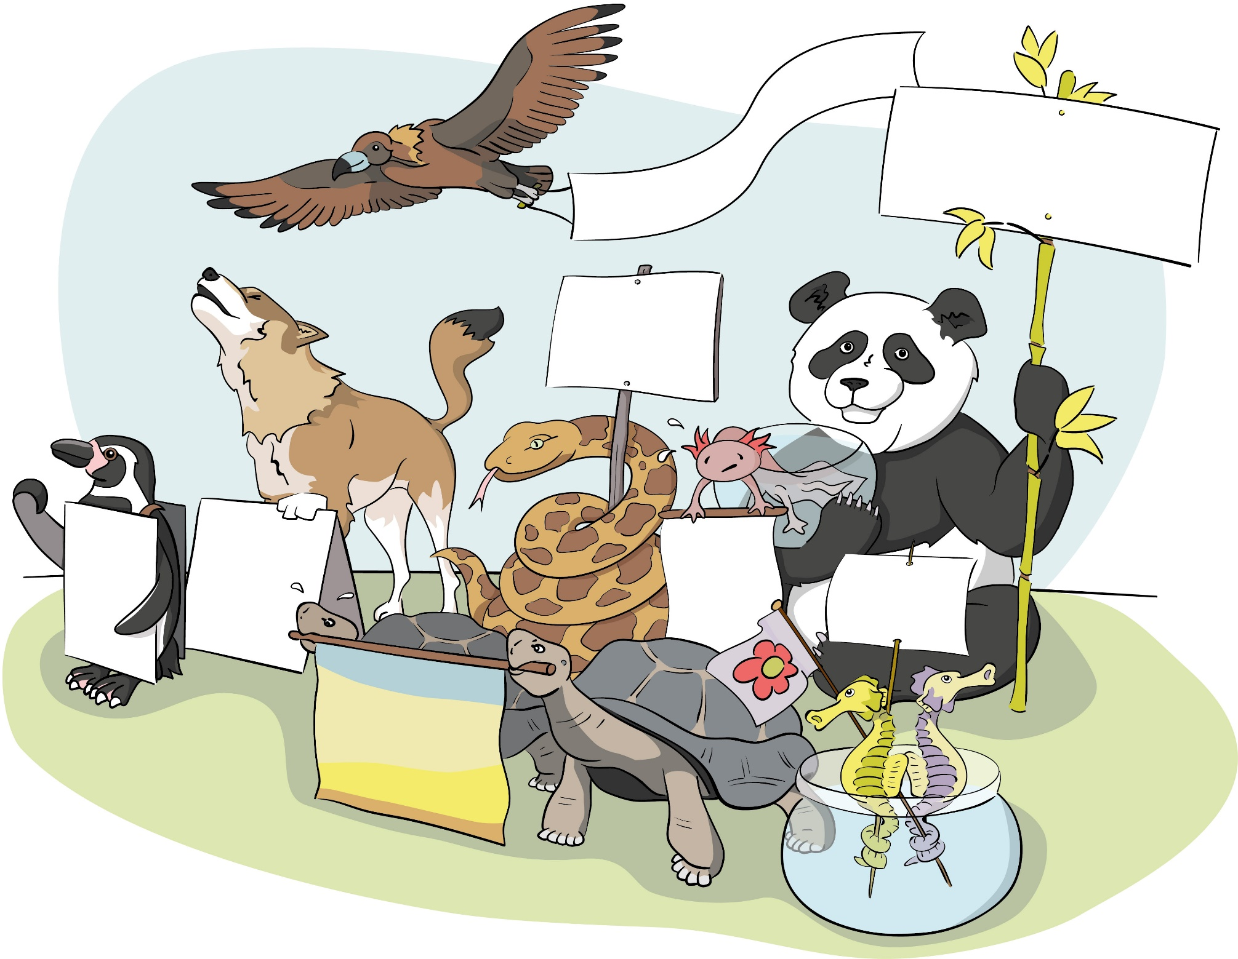

**Bio-diversi-WAT?!** 2022

Beste leuzenwedstrijd